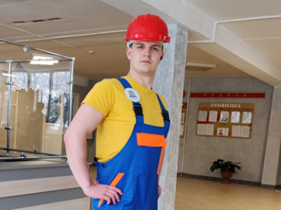
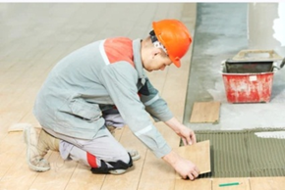
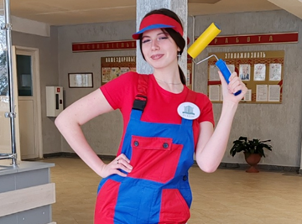
В 2025 году учреждение образования «Рогачёвский государственный индустриально-педагогический колледж»
проводит приём учащихся на дневную форму обучения на основе общего базового образования (после 9 классов)
без вступительных испытаний
по конкурсу на основе среднего балла
свидетельства об образовании
на специальности
с получением среднего
специального образования (ССО):
с получением профессионально-технического образования (ПТО)
с общим средним образованием:

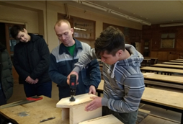
- отделочные строительные работы
(квалификация: облицовщик-плиточник, штукатур, маляр), срок обучения – 2 года 10 месяцев;
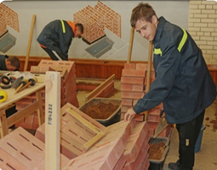
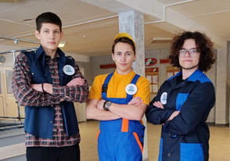
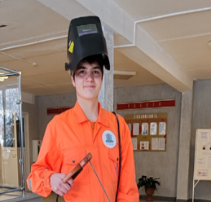
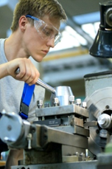
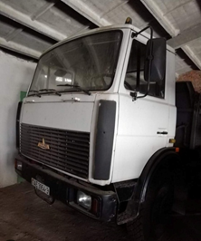
- эксплуатация деревообрабатывающего оборудования, общестроительные работы, эксплуатация, ремонт и обслуживание автомобилей (квалификация: столяр,
станочник деревообрабатывающих производств, водитель автомобиля категории «С»),
срок обучения – 2 года 10 месяцев;
- общестроительные работы, обработка деталей на металлорежущих станках, эксплуатация, ремонт и обслуживание автомобилей: (квалификация: каменщик, станочник широкого профиля, водитель автомобиля категории «С»),
срок обучения – 2 года 10 месяцев;

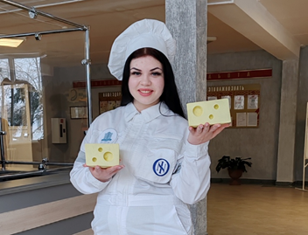
- сварочные работы, отделочные строительные работы (квалификация: электрогазосварщик, электромонтер по ремонту и обслуживанию электрооборудования), срок обучения – 2 года 10 месяцев;
- изготовление молочных продуктов:
(квалификация: сыродел, оператор линии
в производстве пищевой продукции, аппаратчик пастеризации), срок обучения – 2 года
10 месяцев.
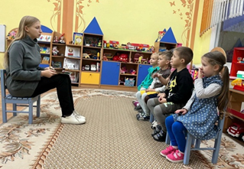
- строительство зданий и сооружений (квалификация: техник-строитель),
срок обучения – 3 года 6 месяцев;
- дошкольное образование
(квалификация: воспитатель дошкольного образования),
срок обучения – 2 года 10 месяцев
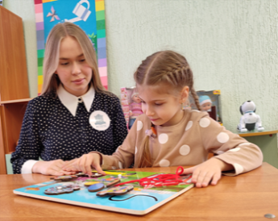
Лица с психофизическими особенностями
и инвалиды принимаются в случае отсутствия противопоказаний к обучению и работе
по специальности «Дошкольное образование»
и в соответствии с индивидуальной программой реабилитации.

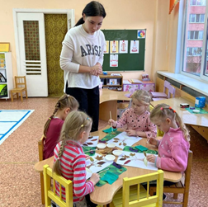
Особенности приёма:
учреждением образования разработан компонент модуль «Специальный»
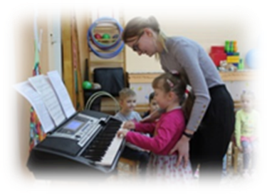
по направлениям: организация коррекционно-логопедической работы, организация музыкальной деятельности, организация изобразительной деятельности в учреждениях дошкольного образования, что позволит учащимся изучать материал на повышенном уровне, а в будущей профессиональной деятельности реализовывать образовательные программы дополнительного образования детей и молодёжи.

Сроки приёма документов:
- для получения ПТО с общим средним
образованием – с 15июня по 23 августа
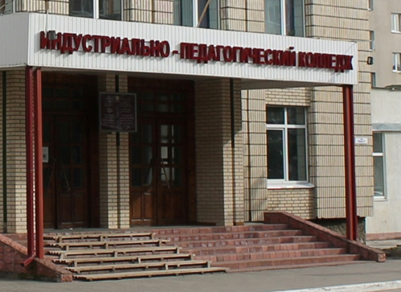
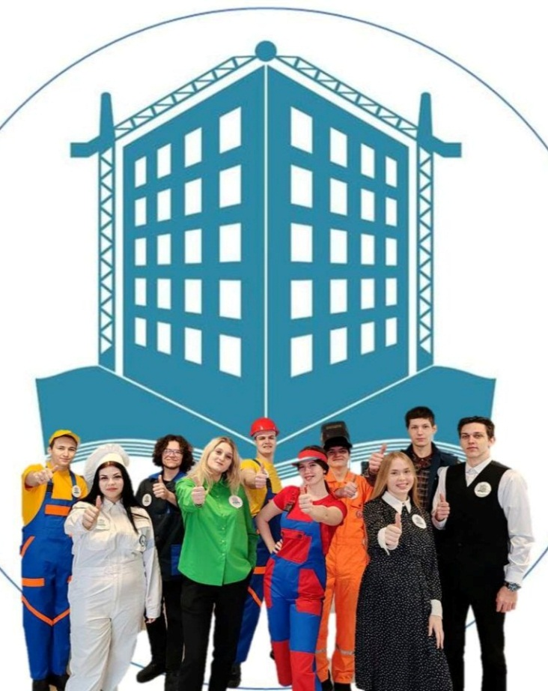
- для получения среднего специального
образования – с 20 июля по 3 августа
Документы в приёмную комиссию абитуриентами, не достигшими возраста 18 лет, подаются в присутствии одного родителя (законного
представителя). Документ, удостоверяющий
личность (паспорт, ID-карта), предъявляется
им лично.
При заключении в установленном порядке договоров в сфере образования, для абитуриентов в возрасте до 18 лет необходимо наличие письменного согласия одного из его законных представителей.
ПЕРЕЧЕНЬ ДОКУМЕНТОВ, ПРЕДОСТАВЛЯЕМЫХ АБИТУРИЕНТАМИ В ПРИЁМНУЮ КОМИССИЮ:
- Заявление на имя директора (установленного образца);
- Оригиналы документа об образовании
и приложения к нему*;
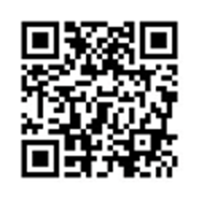
- Медицинская справка формы, установленной Министерством здравоохранения, с заключением о профессиональной пригодности
на данную специальность;
- 6 (шесть) фото для документов размером 3х4;
Стань частью нашей команды!
- Документы, подтверждающие права абитуриента на льготы при зачислении для получения
образования (при наличии таковых).
*Справочно: для абитуриента, поступающего после 10-го класса, вместе со свидетельством
о базовом образовании необходимо предоставить справку о том, что в 2024/2025 учебном году
он являлся учащимся 10-го класса средней школы;
для абитуриента, поступающего после 11-го класса – оригинал аттестата об окончании средней школы.

РГИПК
КАЧЕСТВО ОБРАЗОВАНИЯ ПРЕЖДЕ ВСЕГО!
Адрес: ул. Владимира Ленина, 27
г. Рогачёв, 247673, Гомельская область
Тел.: (02339) 7-04-15 (приёмная директора)
(02339) 3-43-70 (учебная часть)
Web-адрес: www.rgptks.by
E-mail: rgptks@rgptks.by
≡ Меню
- Абитуриенту
- Профессии и специальности
Телефон для справок:
+375 29 763 76 76
Министерство образования
Республики Беларусь
Главное Управление образования
Гомельского облисполкома

Учреждение образования
«Рогачёвский государственный индустриально-педагогический колледж»

